河南省电化教育馆

豫电教馆〔2017〕29号

河南省电化教育馆
关于转发中央电化教育馆《关于举办
第八届靠谱COP学术交流观摩
活动的通知》的通知

各省辖市、省直管县(市)电教馆：
为进一步研讨“互联网+”时代教师专业发展与专业学习，推进运用基于课堂教学行为大数据的方法与技术促进教师专业品质的提升，共同推广优秀教育技术研究成果，中央电教馆下发了《关于举办第八届靠谱COP学术交流观摩活动的通知》教电馆〔2017〕52号。现将通知转发给你们，请按照文件要求组织广大教师和教育工作者，积极参加活动，总结和展示相关教育教学经验与研究成果，促进我省信息技术与教育教学的深度融合。
联 系 人：谢梦菲
联系电话：0371-66324285

附件：中央电化教育馆关于举办第八届靠谱COP学术交 流观摩活动的通知

2017年4月20日

河南省电化教育馆 2017年4月20日印发
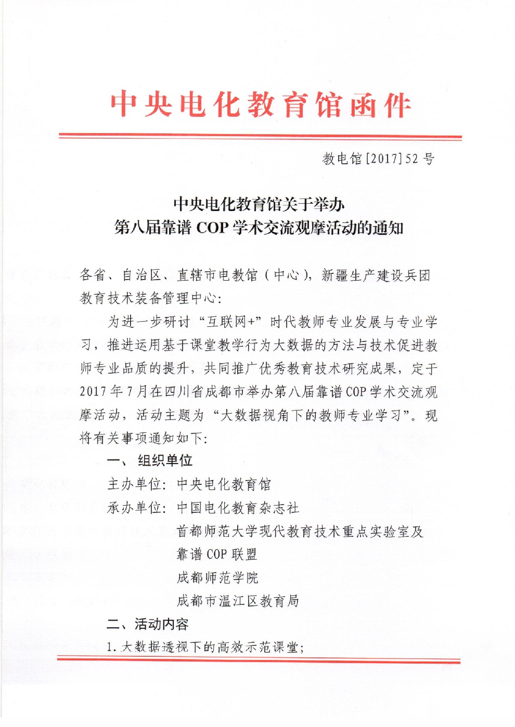
附件

